新 书 推 荐

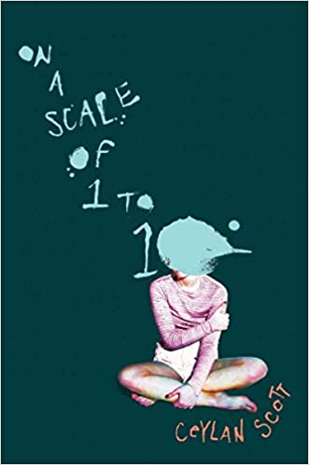
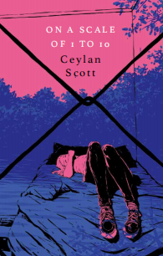
中文书名：《从一到十》
英文书名：On a Scale of One to Ten
作 者：Ceylan Scott
出 版 社：Chicken House
代理公司：ANA/Echo Xue
页 数：288页
出版时间：2018年5月
代理地区：中国大陆、台湾
审读资料：电子稿/样书
类 型：9-14少年文学

• 一部独特又充满力量的少年文学作品，涵盖了友谊、脆弱和宽容等主题。
• 取材于作者锡兰 · 斯科特(Ceylan Scott)的真实经历，在书中体会独特感人、带有黑色幽默的精神科医院的生活。
• 描写了一个女孩的精神世界以及和真理与治愈带来的救赎。讲述了一个有边缘性人格障碍的女孩如何面对过往的罪恶感。
•对于 John Green 和 Ned Vizzini 的粉丝来说，这是一部令人心痛但又诙谐的小说，

内容简介：

塔玛被送到了青少年精神科医院 --- 莱姆格罗夫。这里有许多青少年，他们面临着各色精神疾病: 厌食症，躁郁症等等。

在这里，理疗师每天都会不停地问塔玛问题。但有个问题塔玛不能也不会回答: 她的朋友爱瑞丝到底发生了什么？塔玛情绪越发焦灼了，为了摆脱过去的阴影，找到一条宽恕之路。

作者简介：

锡兰·斯科特（Ceylan Scott）于1997年出生于伦敦。 她在青少年时期一直遭受精神问题的困扰，并被诊断出患有边缘性人格障碍。 她和父母、双胞胎妹妹以及三只狗一起住在巴斯。On a Scale of One to Ten 是她的第一部小说。

媒体评价：

“故事里的人物一点不刻板。 哪怕是配角的形象也复杂丰富，不过他们都是白人。故事行文优雅直白。 ‘人生遭遇的低谷总是比你想象的更艰难、更黑暗。’这是一本重要的书，也是一个令人印象深刻的故事，让你最终了解到充满希望的精神疾病治疗法应该是什么样子的。” ——Kirkus

谢谢您的阅读！
请将回馈信息发至：薛肖雁（Echo Xue）
安德鲁﹒纳伯格联合国际有限公司北京代表处
北京市海淀区中关村大街甲59号中国人民大学文化大厦1705室, 邮编：100872
电话：010-82449185
传真：010-82504200
Email: Echo@nurnberg.com.cn
网址：www.nurnberg.com.cn
微博：http://weibo.com/nurnberg
豆瓣小站：http://site.douban.com/110577/
微信订阅号：ANABJ2002


